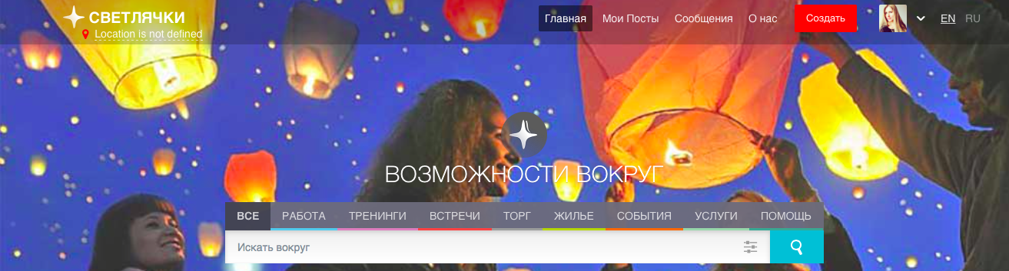
Светлячки рады тебя приветствовать!
Мы познакомим тебя с людьми, событиями, местами рядом с собой.
И не просто познакомим, а поможем использовать возможности интернета для живого общения!
С нами мир вокруг тебя станет светлее, а главное - яснее и понятнее.
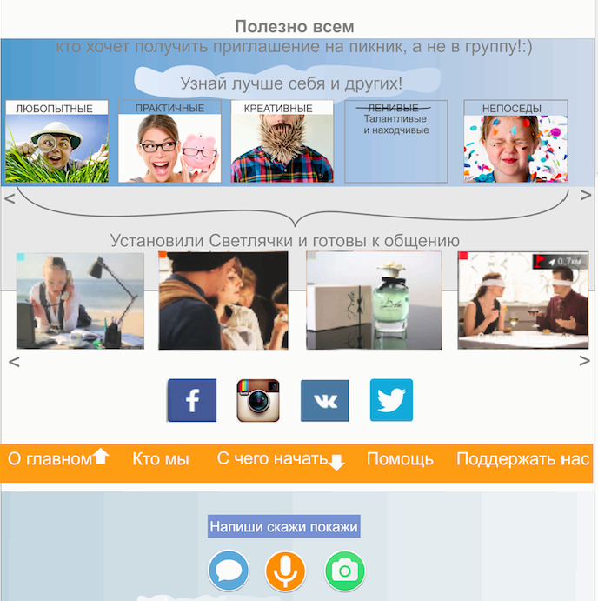
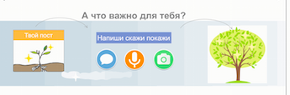
Что актуально для тебя здесь и сейчас? Поделись с миром — установи светлячек! Общайся, встречайся и собирай плоды

Нам интересно все!
Установи светлячек на любые сферы своих интересов.
То, что важно для тебя — может быть важным и ценным для других. Продаешь ты платье или ищешь работу, предлагаешь курсы по йоге или ищешь компанию для вечеринки, - расскажи об этом, и мы найдем тебе единамышленников, покупателей, собеседников рядом с тобой!

Быстро и удобно!
Пост - одним нажатием. Разместите ссылку на пост на любом другом ресурсе — и вы получаете готовый светлячек.

Мультипост:
Если вш пост подходит под несколько категорий, отметье их — и ваш пост будет освещаться в нескольких разделах.
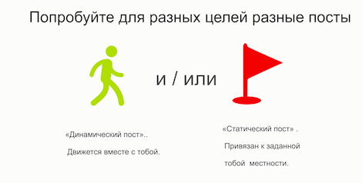

Подоробнее о том, как работают светлячки:
Например, вы осободились после работы в центре Москвы. Посмотрите светлячки и узнайте, что происходит рядом с вами прямо сейчас. Какие люди рядом с вами. Cколько новых возможностей совсем рядом! Пойти на выставку, что проходит за углом? На йогу через дорогу? Или задать пару вопросов мужчине, что обедает рядом и продает свой автомобиль. Вы ведь давно хотели такой.. Абсолютно также вы можете найти знакомых, чтобы пообедать вместе или отправиться на прогулку!

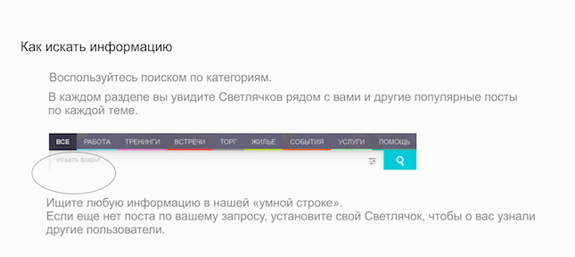

О нас..

